**Web 知识串讲 （HTML与CSS篇）**

**一、WebStorm  
二、html**

**三、CSS**

# 一、办公软件 WebStorm

## 安装

官网：https://www.jetbrains.com/webstorm/

## 2. 设置

### 2.1设置字体与背景

File---Settings---Editor---Colors&Fonts---Font

### 2.2设置自动换行

File---Settings---Editor---General 找到Soft Wraps 全部打钩

## 3. 常用快捷键

Ctrl+Alt+Insert 新建文件

Ctrl+D 复制行

Ctrl+X 删除行

Ctrl+F 查找

Ctrl+R 替换

Shift+回车 换行

ALT+F2 选择浏览器运行

Ctrl+/ 或 Ctrl+Shift+/ 注释（// 或者/*...*/ ）

Ctrl + alt + T: 围绕包裹代码

Ctrl+shift+ +/-展开/折叠

Home键 快速跳到本行开头

End 键 快速跳到本行末尾

按住ALT+ 拖动鼠标 多行编写

# 二、html 基本标签介绍

**HTML 指的是超文本标记语言 (Hyper Text Markup Language)**

## 1. html编写格式

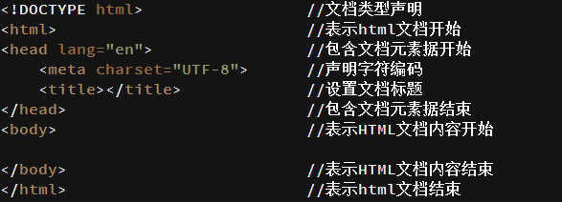

## 2. 常用基本标签

<h> --- header 标题

<p> --- paragraph 段落

<hr> --- horizontal 分割线

<img> --- image 图片

<br> --- break 折行

<a> --- anchor 锚点

<ul> --- unordered list 无序列表

<ol> --- ordered list 有序列表

<li> --- list item 列表项目

<dl> --- definition list 定义列表

<dt> --- definition title 定义标题

<dd> --- definition data 定义数据

<table>

<caption> --- 表格外标题

<tr> --- table row 表行

<th> --- table header 表头单元格

<td> --- table data 表格数据

<table/>

## 3. 掌握

### 3.1 基本标签

**h**标签和**p**标签以及**hr**标签

**img**标签

**br**标签

**a**标签

**base**标签(写在head里)

**div** 标签（独占一行）

**span** 标签（不独占一行）

### 3.2 列表标签(list)

无序列表 //**ul>li**

定义列表 //**dl>dt+dd**

### 3.3 表格标签(table)

表格格式 //**table>(thead>tr>th*5)+(tbody>tr*4>td*5)**

基本使用

### 3.4 表单标签 (input)

**input**标签

**button**标签

**label**标签

### 3.5 多媒体标签

**video**视频标签

**audio**音频标签

## 4. 容器级和文本级标签

### 4.1 容器级标签

<div> <h> <ul> <ol> <dl> <li> <dt> <dd>

### 4.2 文本级标签

<span> <p> <buis> <strong> <em> <ins> <del>

### 两者区别：

容器级标签可以嵌套其它所有的标签

文本级的标签中只能嵌套文字/图片/超链接